Приложение 1

Технические характеристики: Манометр 0-60кгс/см²
Наименование | Значение
Тип прибора | Манометр
Модель | МП4-Уф
Пределы измерений | 0-60кгс/см²
Класс точности | 1,5
Номинальный диаметр корпуса d | 160мм
Степень пылевлагозащиты | Ip54
Резьба присоединительного штуцера | М20*1,5
Расположение присоединительного штуцера | РШ (радиальное, снизу)

Приложение 2

Технические характеристики: Манометр 0-160кгс/см²
Наименование | Значение
Тип прибора | Манометр
Модель | МП4-Уф
Пределы измерений | 0-160кгс/см²
Класс точности | 1,5
Номинальный диаметр корпуса d | 160мм
Степень пылевлагозащиты | Ip54
Резьба присоединительного штуцера | М20*1,5
Расположение присоединительного штуцера | РШ (радиальное, снизу)

Приложение 3

Технические характеристики: Манометр 0-250кгс/см²
Наименование | Значение
Тип прибора | Манометр
Модель | МП4-Уф
Пределы измерений | 0-250кгс/см²
Класс точности | 1,5
Номинальный диаметр корпуса d | 160мм
Степень пылевлагозащиты | Ip54
Резьба присоединительного штуцера | М20*1,5
Расположение присоединительного штуцера | РШ (радиальное, снизу)

Приложение 4

Технические характеристики: Бобышка под приварку для защитной гильзы БП.1.20х1,5 L=60мм (прямая)
Наименование | Значение
С чем применяются | БП.1
Конструктивное исполнение | прямая
Модель | БП.1.20х1,5 L
М, мм | М20x1,5
D, мм | 26
D1, мм | 30
d, мм | 18
L, мм | 60
Материал | Сталь 20
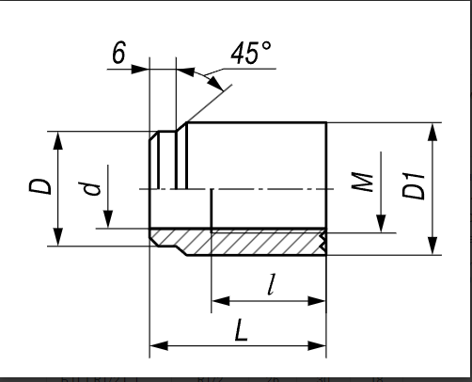

Приложение 5

Технические характеристики: Биметаллический термометр радиальный ТБф-120 d.100 (-50+50) в комплекте с защитной гильзой
Наименование | Значение
Тип термометра | Термометр биметаллический
Модель термометра | ТБф
Исполнение термометра | 211
Диапозон показаний термометра,С° | -50…0…50 °С;
Класс точности | КТ1,0
Номинальный диаметр корпуса прибора | d.100
Степень пылевлагозащиты | IP54
Расположение штока | РШ (радиальное, снизу)
Внешний диаметр термобаллона, мм | 8
Присоединительная резьба на штоке
Монтажная длина штока | L120 (120мм)
Наличие гильзы в комплекте | С гильзой из нержавеющей стали в комплекте. Внешняя резьба гильзы М20x1,5. (Чтобы подошла к бобышке под приварку для защитной гильзы БП.1.20х1,5)

Приложение 6

Технические характеристики: Указатель рабочего/предельного давления.

Наименование | Значение
Тип КИПиА | комплектующие для манометров
Тип манометра | указатель предельного давления
Для моделей | d.100 d.160 d.250

